ЗАЯВКА на участие
в конкурсе «История моего хутора»,
посвященного памятнику русской письменности
«Слово о полку Игореве»

- Суржиков Дмитрий Олегович
- 10.12.1996 г.
- МБОУ СОШ № 14
- Тел.: 89054329951, e-mail: sdff10074@gmail.com

Муниципальное бюджетное общеобразовательное учреждение
средняя общеобразовательная школа № 14

КОНКУРСНОЕ СОЧИНЕНИЕ,
посвященное памятнику русской письменности «Слово о полку Игореве»
ученика 10 класса
Суржикова Дмитрия Олеговича

п. Синегорский
2014 год
Синегорский - частица русской земли

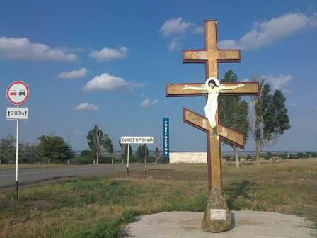
Удивительны роднички памяти народной. Не устаешь удивляться их богатству. Сколько мудрого, доброго, удивительного хранят они в своих недрах. Из поколения в поколение передается нам, молодым, как жили казаки, какие песни пели, какие сказы сказывали про нашу землю.
Называлась она когда-то поэтичным словом «Кочевань», так как в конце XVIII века на правом берегу реки Северский Донец стали селиться кочевые племена. В начале XIX века это поселение получило название хутор Синегорский. Какое чудное, сказочное слово! Синегорка, Синегорье, Синий край. Бытует в наших краях предание, что это название пошло от холма (местные жители называют его «гора»). В отблесках заходящего солнца он кажется синего цвета. Местный поэт М.С. Приходько так описал рождение этого звучного названия нашего поселения:
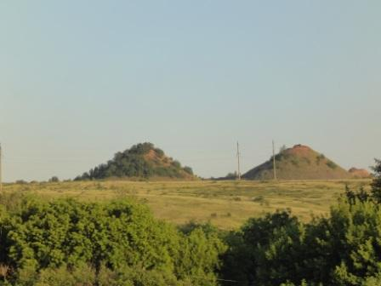
Зря не всматривайся зорко,
Где ж та синяя гора.
Синегорка, Синегорка!
Слов красивая игра.

Добывали синий камень
Здесь на известь, на жильё.
И до нас дошло веками
Имя звонкое её.

Может, берегом когда-то
Здесь прошел казак лихой,
И вода на перекатах Отливала бирюзой.

Над станицей стало ало,
И туманною зарёй
Показалось, будто скалы
Схожи с синею горой.

Может быть, тогда над кручей
Человек был тот поэт.
Слово яркое живуче,
Птицей выпорхнув на свет.

Так по месту звался хутор
С незапамятных тех пор,
Если б вздумалось кому-то
Вдруг дойти до синих гор.

То тропа в полыни горькой
До Донца бы довела.
Синегорка, Синегорка!
Там, где синяя скала.

Вокруг хутора стали открываться шахты и появилось жильё для рабочих этих шахт. Так возникли поселки: шахты 7, шахты 10, шахты 13, шахты 8, шахты 4, шахты 3. По воспоминаниям Кондакова П.И., уроженца станицы Краснодонецкой, закладка шахты 8 была приурочена к торжественному празднику – 10-летию Октябрьской революции. Состоялся торжественный митинг 7 ноября 1927 года, а затем демонстрация. Все организованно под звуки духового оркестра со знаменем и революционными песнями двинулись к месту закладки шахты №8. Первым рытьё котлована под ствол шахты начал главный инженер. А на следующий день рабочие шахты 8 на воскреснике выполнили план на 150%.
Сегодня Синегорский является благоустроенным поселением, подведен газ, решен вопрос водоснабжения после сдачи нового водозабора, создаются условия для инвестиций и открытия новых проектов. В поселке много магазинов, большой Дом культуры, где по вечерам проводятся дискотеки и отмечаются праздники, стадион, благоустроенная двухэтажная школа. В прошлом году школа отметила 85-летний юбилей.

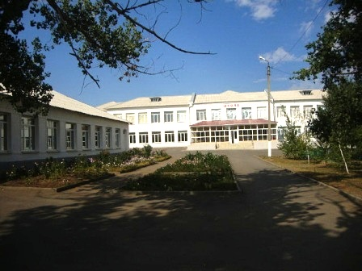
Стоит наша замечательная школа на возвышенности и напоминает белую лодочку среди желтых донских степей и зеленых курганов. А рядом со школой замечательная балочка, поросшая кустарниками и травой. Красиво тут, особенно осенью! Теплый красный цвет идет от краснотала, абрикосы и акации наполнены оранжевым и пронзительно-жёлтым светом, а тёрн покрыт стойкой, тёмной зеленью. Среди этих деревьев просматриваются серебристые ниточки паутины на ветках. Что ни шаг – новые краски!
Центр поселка – микрорайон Юбилейный, строиться он начал в 1979 году. Двухэтажные дома, большой торговый центр, детский сад № 45 – всё радует глаз. Дома утопают в зелени, каждый хозяин старается во дворе перед домом разбить красочные клумбы, посадить фруктовые деревья или виноградники.

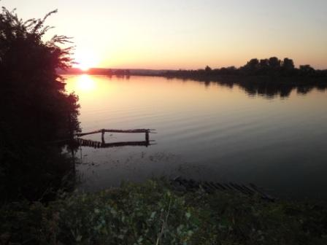
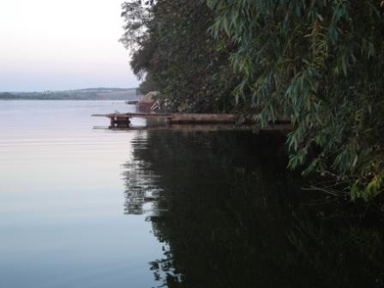
От Юбилейного спускаемся к Донцу. Дух захватывает от величавой картины. Плавно несёт свои воды река, розовая в лучах заходящего солнца. Лучи золотистыми столбами упираются в воду, окрашивая всё в алый цвет. Вдруг большая синяя туча, похожая на мохнатого синего зверя, приблизилась к реке и поглотила солнце. Небо ежеминутно меняется. Игра красок от бело-бирюзово-голубой до сине-фиолетовой завораживает. Клочки, оторвавшиеся от синей тучи, превращаются в косяк сказочных рыб. Самая крупная с раскрытым ртом рыба похожа на хищницу, готовую вот-вот проглотить других. Я успеваю сделать несколько снимков, прежде чем фантастическая картина небес уплывет за реку и растает вдали. Спасибо тебе, Донец, за яркие впечатления.
Засмотрелся в небеса,
Замечтался я.
Улыбалась синь-река,
Раскрасавица.
Молодела по весне,
А я печалился.

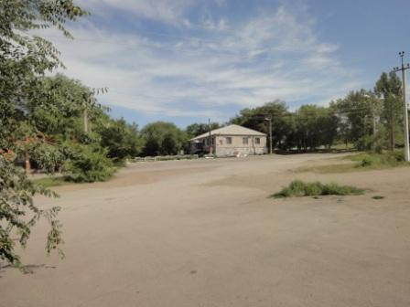
Грустно расставаться с рекой, но пора возвращаться. Иду домой мимо сельской администрации и на минутку останавливаюсь у обелиска. Здесь захоронены погибшие при освобождении нашего поселка в феврале 1943 года. Освобождала наш поселок от немецко-фашистских захватчиков 47-я гвардейская Нижнеднепровская краснознаменная ордена Богдана Хмельницкого стрелковая дивизия. Первое боевое крещение дивизия получила на Днепре, после она защищала столицу (бои у Тулы, Юхнова, Малоярославца). В 1942 году участвовала в боях по окружению группировки Паулюса, в середине января 1943 года дивизия вступила на территорию Белокалитвинского района, а в начале февраля (в ночь с 9-ого на 10-е) освободила поселок Синегорский. За годы войны дивизия прошла около семи тысяч километров. В ней родилось семнадцать Героев Советского Союза. Боевой дух дивизии отражает её песня (слова старшего лейтенанта И. Муровейка, музыка гвардии старшего лейтенанта Гейкольмана). Стихи песни легко запоминаются:
Эх, сорок седьмая,
Дивизия стальная.
Назад ни шагу! Вперед, вперед!
За счастье народа,
За славу, за свободу
Бей беспощадно фашистский сброд!
Я горжусь, что в нашем поселке жил Виталий Петрович Азаров, которому довелось участвовать в освобождении Белой Калитвы от фашистских захватчиков. За бои на среднем Дону его наградили орденом Славы III степени. Ветеран войны Слышкин Евгений Илларионович учился в нашей школе, на фронте был командиром батареи. Дошел до Берлина. Имеет награды: два ордена Красной Звезды, орден Отечественной войны, Польский крест и множество медалей.
Уходят из жизни солдаты-победители... Годы берут своё.
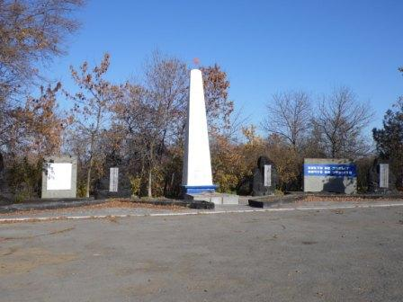
Стою у обелиска, читаю знакомые до слез слова: «Никто не забыт, ничто не забыто», вдыхаю дурманящий аромат тюльпанов, высаженных односельчанами у памятника. Вспоминаю тех, кто отдал жизнь за то, чтобы я сегодня любовался Донцом, смеялся и любил от всей души бескрайние просторы моей малой родины. Смотрю вдаль. Лицо обжигает сухой ветер, голова немного кружится от горьковатого запаха полыни, и сами собой слагаются стихи:
Знать, земля наших дедов – отцов
Обладает магической силой.
Слышу чутко всегда этот зов
Моей родины тихой и милой.

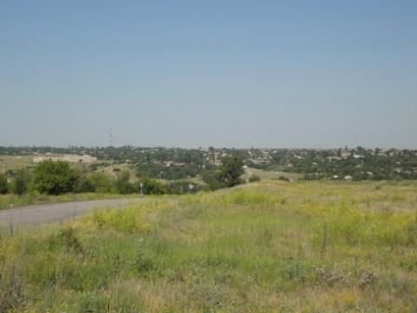

Вид на п. Синегорский

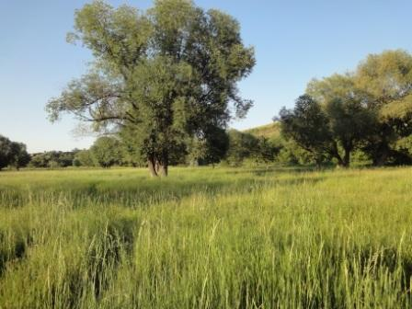

На степных просторах
У Донца

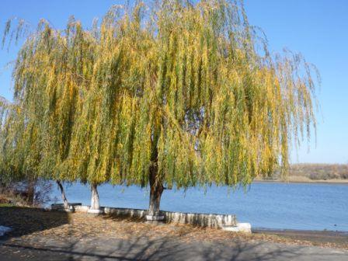

Список используемой литературы:

- Буклет «Белая жемчужина Дона», МУП «Редакция газеты «Перекресток», 2012 г.
- Кондаков П.И., «Из недавнего прошлого Краснодонецких шахт», 1980г.
- Википедия – сводная энциклопедия [ Электронный ресурс] // http:// ru. wikipedia. org

